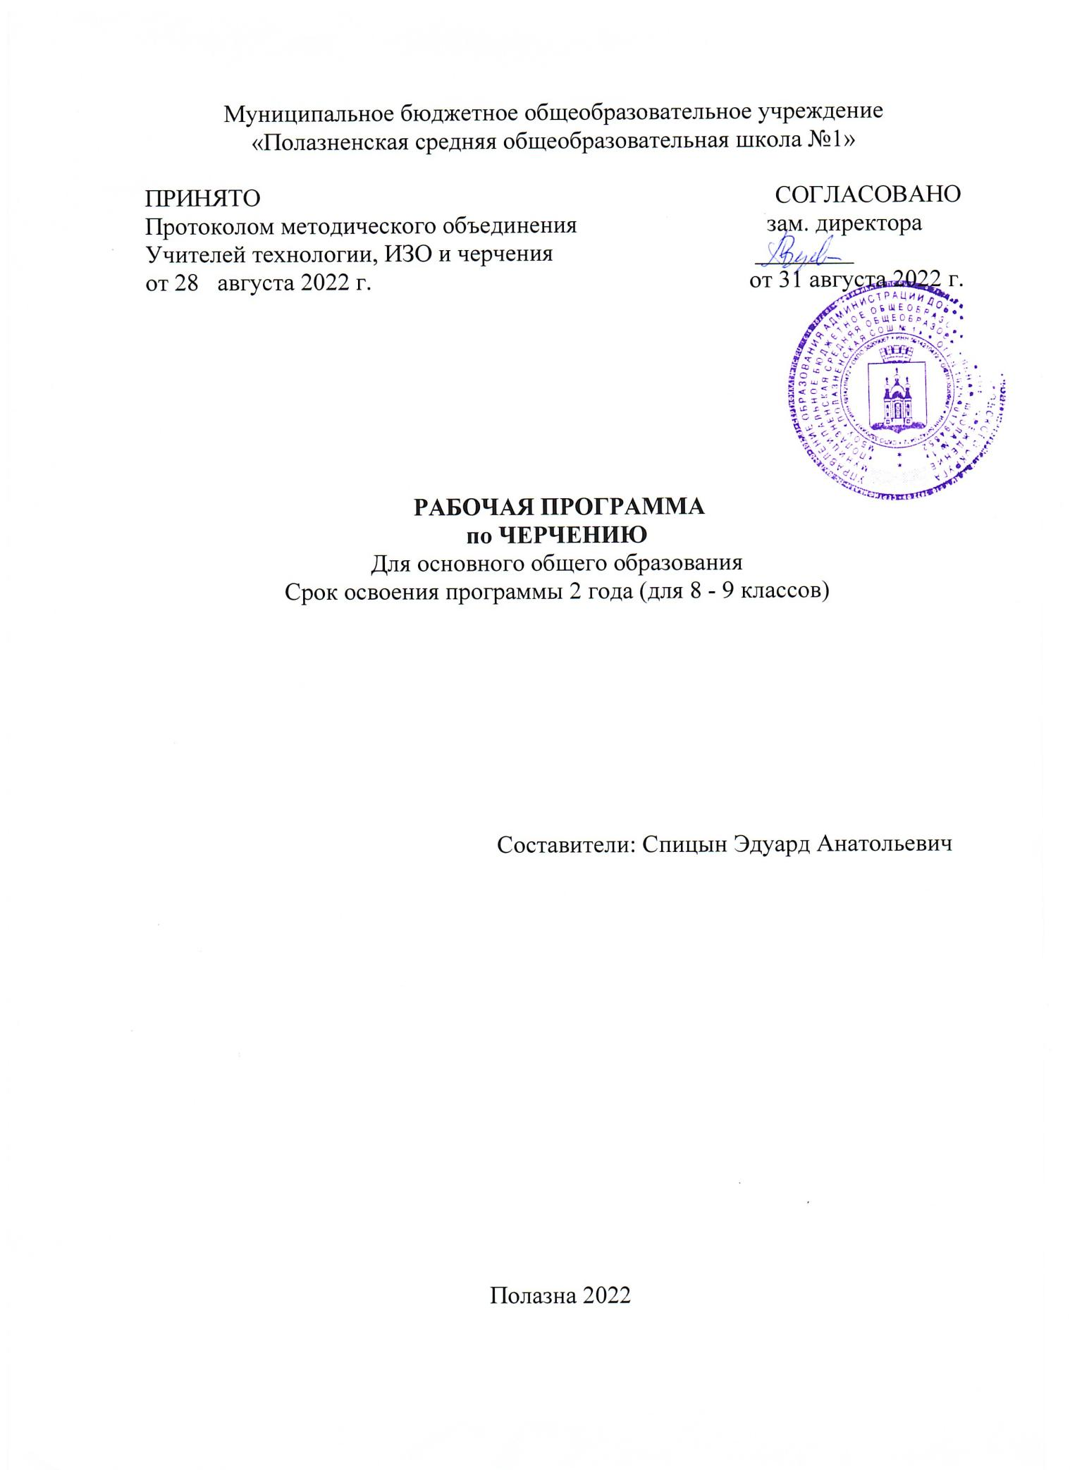

МУНИЦИПАЛЬНОЕ БЮДЖЕТНОЕ ОБЩЕОБРАЗОВАТЕЛЬНОЕ УЧРЕЖДЕНИЕ «ПОЛАЗНЕНСКАЯ СРЕДНЯЯ ОБЩЕОБРАЗОВАТЕЛЬНАЯ ШКОЛА №1»

Аннотация к рабочей программе
учебного предмета «Черчение»

Рабочая программа учебного предмета «Черчение» из части, формируемой участниками образовательных отношений разработана в соответствии с пунктом 18.2.2 обновленного ФГОС ООО, ФОП ООО и реализуется 5 лет с 8 по 9 классы.
Рабочая программа разработана учителем черчения в соответствии с положением о рабочих программах и определяет организацию образовательной деятельности учителем в школе по определенному учебному предмету.
Рабочая программа учебного предмета «Черчение» является частью ООП ООО, определяющей:
- планируемые результаты освоения учебного предмета (личностные, метапредметные и предметные);
- содержание учебного предмета;
- тематическое планирование, в том числе с учетом рабочей программы воспитания с указанием количества часов, отводимых на освоение каждой темы.
Рабочая программа обсуждена и принята решением методического объединения и согласована заместителем директора по учебно-воспитательной работе МБОУ «Полазненская средняя общеобразовательная школа №1».

Дата 28.08 2023г.

ПОЯСНИТЕЛЬНАЯ ЗАПИСКА.

Рабочая программа по «Черчению» для 8 и 9 классов разработана в соответствии с авторской программы по «Черчению» под редакцией А. Д. Ботвинникова
Преподавание предмета ведется по учебнику «Черчение» ПОД редакцией А. Д. Ботвинникова М.: ООО «Издательство Астрель», 2014.
Рабочая программа разработана с целью обеспечения гарантий в получении обучающимися обязательного минимума образования, в соответствии с государственным стандартом. Рабочая программа позволяет всем участникам образовательного процесса получить представление о целях, содержании, общей стратегии обучения, воспитания и развития обучающихся средствами данного учебного предмета, конкретизирует содержание предметных тем образовательного стандарта, дает распределение учебных часов по разделам курса и рекомендуемую последовательность изучения тем и разделов учебного предмета с учетом межпредметных и внутрипредметных связей, логики учебного процесса, возрастных особенностей обучающихся, определяет минимальный набор видов учебной и творческой
деятельности обучающихся.
Рабочая программа содержит описание основных требований к знаниям и умениям обучающихся, перечень обязательных графических и практических работ. В программе раскрыты рекомендуемые принципы оценки учебной работы обучающихся. В программе дано распределение времени на изучение тем.

1.Планируемые результаты освоения учебного предмета «Черчение». (УУД)

Личностные результаты:
  - об истории зарождения графического языка и основных этапах развития чертежа (на примере истории чертежа в России);
  - об использовании компьютеров и множительной аппаратуры в создании и изготовлении конструкторской документации;
  - о форме предметов и геометрических тел (состав, размеры, пропорции) и положении предметов в пространстве;
  - о видах изделий (детали, сборочные единицы, комплекты, комплексы), конструктивных элементах деталей и составных частях сборочной единицы;
  - о видах соединений;
  - о чертежах различного назначения.

Метапредметные результаты:
  - основы метода прямоугольного проецирования;
  - способы построения прямоугольных проекций;
  - способы построения прямоугольной изометрической проекции и технических рисунков;
  - изображения на чертеже (виды, разрезы, сечения);
  - правила оформления чертежей.

Предметные результаты:
  - правильно пользоваться чертежными инструментами;
  - выполнять геометрические построения (деление отрезков, углов, окружностей на равные части, сопряжения);
  - наблюдать и анализировать форму несложных предметов (с натуры и по графическим изображениям), выполнять технический рисунок;
  - выполнять чертежи предметов простой формы, выбирая необходимое количество изображений (видов, разрезов, сечений), в соответствии с ГОСТами ЕСКД;
  - читать чертежи несложных изделий;
  - деталировать чертежи сборочной единицы, состоящие из 5—6 несложных деталей, выполняя эскиз (чертеж) одной из них;
  - осуществлять преобразование простой геометрической формы детали с последующим выполнением чертежа видоизмененной детали;
  - изменять положение предмета в пространстве относительно осей координат и выполнять чертеж детали в новом положении;
  - применять полученные знания при решении задач с творческим содержанием (в том числе с элементами конструирования).

2.СОДЕРЖАНИЕ УЧЕБНОГО ПРЕДМЕТА «ЧЕРЧЕНИЕ».

8 класс
Раздел 1. Введение. Техника выполнения чертежей и правила их оформления. Значение черчения в практической деятельности людей. Краткие сведения об истории черчения. Современные методы выполнения чертежей с применением компьютерных программ. Цели и задачи изучения черчения в школе.
Инструменты, принадлежности и материалы для выполнения чертежей. Рациональные приёмы работы инструментами.
Организация рабочего места.
Понятие о стандартах. Линии чертежа: сплошная толстая основная, штриховая, сплошная волнистая, штрихпунктирная и тонкая штрихпунктирная с двумя точками. Форматы Формат, рамка, основная надпись. Сведения о нанесении размеров на чертежах (выносная и размерная линия, стрелки, знаки диаметра, радиуса, толщины, длины, расположение размерных чисел).
Понятие о симметрии. Виды симметрии.
Применение и обозначение масштаба. Сведения о чертежном шрифте. Буквы, цифры и знаки на чертежах.
Раздел 2. Чертежи в системе прямоугольных проекций.
Проецирование. Центральное и параллельное проецирование. Прямоугольные проекции. Выполнение изображений предметов на одной, двух и трех взаимно перпендикулярных плоскостях проекций.
Расположение видов на чертеже и их названия: вид спереди, вид сверху, вид слева. Определение необходимого и достаточного числа видов на чертежах. Понятие о местных видах.
Раздел 3. Аксонометрические проекции. Технический рисунок.
Получение аксонометрических проекций. Построение аксонометрических проекций. Косоугольная фронтальная диметрическая и прямоугольная изометрическая проекции. Направление осей, показатели искажения, нанесение размеров.
Аксонометрические проекции плоских и объемных фигур.
Аксонометрические проекции предметов, имеющих круглые поверхности. Эллипс как проекция окружности. Построение овала.
Понятие о техническом рисунке. Технические рисунки и аксонометрические проекции предметов. Выбор вида — аксонометрической проекции и рационального способа ее построения.
Раздел 4. Чтение и выполнение чертежей.
Анализ геометрической формы предметов. Мысленное расчленение предмета на геометрические тела — призмы, цилиндры, конусы, пирамиды, шар и их части. Чертежи и аксонометрические проекции геометрических тел. Чертежи группы геометрических тел.
Проекции вершин, ребер и граней предмета. Нахождение на чертеже вершин, ребер, образующих и поверхностей тел, составляющих форму предмета.
Порядок построения изображений на чертежах. Нанесение размеров на чертежах с учетом формы предмета. Анализ графического состава изображений.
Геометрические построения, необходимые при выполнении чертежей. Выполнение чертежей предметов с использованием геометрических построений: деление отрезка, окружности и угла на равные части; сопряжений.
Чертежи развёрток поверхностей геометрических тел. Порядок чтения чертежей деталей.
Раздел 5. Эскизы.
Выполнение эскизов деталей.
Повторение сведений о способах проецирования.

9 класс
Раздел 6. Сечения и разрезы.
Общие сведения о сечениях и разрезах.
Назначение сечений. Правила выполнения наложенных и вынесенных сечений. Обозначение сечений. Графическое изображение материалов на сечениях. Выполнение сечений предметов.
Назначение разрезов. Правила выполнения разрезов. Различия между разрезами и сечениями. Простые разрезы (горизонтальные, фронтальные и профильные). Соединения части вида с частью разреза. Обозначение разрезов. Местные разрезы. Особые случаи разрезов. Сложные разрезы (ступенчатый и ломаный).
Применение разрезов в аксонометрических проекциях.
Тонкие стенки и спицы на разрезе. Другие сведения о сечениях и разрезах.
Раздел 7. Определение необходимого количества изображений.
Выбор количества изображений и главного изображения. Определение необходимого и достаточного числа изображений на чертежах. Выбор главного изображения. Условности и упрощения на чертежах. Чтение и выполнение чертежей, содержащих условности. Решение графических задач, в том числе творческих.
Раздел 8. Сборочные чертежи.
Общие сведения о соединении деталей. Разъемные соединения деталей: болтовые, шпилечные, винтовые, шпоночные и штифтовые. Ознакомление с условностями изображения и обозначения на чертежах неразъемных соединений (сварных, паяных, клеевых). Изображение и обозначение резьбы. Изображение резьбы на стержне и в отверстии. Обозначение метрической резьбы. Упрощенное изображение резьбовых соединений.
Чертежи болтовых и шпилечных соединений. Чертежи шпоночных и штифтовых соединений. Общие сведения о сборочных чертежах изделий. Обобщение и систематизация знаний о сборочных чертежах (спецификация, номера позиций и др.), приобретенных учащимися в процессе трудового обучения. Изображения на сборочных чертежах. Порядок чтения сборочных чертежей. Штриховка сечений смежных деталей. Размеры на сборочных чертежах. Условности и упрощения на сборочных чертежах. Понятие о деталировании.

Раздел 9. Чтение строительных чертежей.
Основные особенности строительных чертежей. Понятие об архитектурно-строительных чертежах, их назначении. Разтличия между строительными чертежами и машиностроительными. Фасады. Планы. Разрезы. Масштабы. Размеры на строительных чертежах. Условные изображения дверных и оконных проемов, санитарно-технического оборудования. Чтение несложных строительных чертежей.

В рабочей программе учтена программа воспитания, а именно:
- устанавливать доверительные отношения между учителем и обучающимся, способствующих позитивному восприятию учащимися требований и просьб учителя;
- привлекать внимание обучающихся к ценностному аспекту изучаемых на уроке явлений, понятий, приёмов
- инициировать обучающихся к обсуждению, высказыванию своего мнения, к выработке своего отношения по поводу получаемой на уроке социально значимой информации;
- побуждать обучающихся соблюдать на уроке принципы учебной дисциплины и самоорганизации;
- создавать в учебных группах разновозрастные детско-взрослые общности обучающихся;
- находить ценностный аспект учебного знания и информации, обеспечивать его понимание и переживание обучающимися;
- выказывать свой интерес к увлечениям, мечтам, жизненным планам, проблемам детей/ обучающихся в контексте содержания учебного предмета;
- организовывать работу обучающихся с социально значимой информацией по поводу получаемой на уроке социально значимой информации – обсуждать, высказывать мнение;
- проектировать ситуации и события, развивающие культуру переживаний и ценностные ориентации ребенка;
- инициировать и поддерживать исследовательскую деятельность обучающихся в рамках реализации ими индивидуальных и групповых исследовательских проектов;
- привлечь внимание обучающихся к гуманитарным проблемам общества;
- воспитывать у обучающихся чувство уважения к жизни других людей и жизни вообще.

3.ТЕМАТИЧЕСКОЕ ПЛАНИРОВАНИЕ С УКАЗАНИЕМ КОЛИЧЕСТВА ЧАСОВ, ОТВОДИМЫХ НА ОСВОЕНИЕ КАЖДОЙ ТЕМЫ.
Рабочая программа рассматривает следующее распределение учебного материала на 8-9 классы

№ п/п | Раздел | Общее количество часов по программе |  | Графические работы | Контрольные работы
 |  | 8 класс | 9 класс
1. | Техника выполнения чертежей и  правила их оформления | 6 | 4 | 2
2. | Чертежи в системе прямоугольных  проекций | 6 | 2
3. | Аксонометрические проекции.  Технический рисунок | 4 | 4
4. | Чтение и выполнение чертежей | 8 | 8 | 4
5. | Сечения и разрезы | 8 |  | 4
6. | Сборочные чертежи:  -чертежи типовых соединений деталей (4 часа),  - сборочные чертежи изделий (6часов) |  | 10 | 3 | 1
7. | Чтение строительных чертежей | 2 | 6 | 1
 | ВСЕГО: | 34 | 34 | 14 | 1

